Дифференциация звуков [Г] - [К].
1.Гусь гогочет: ГА – ГА – ГА! Капли капают: КАП – КАП – КАП!
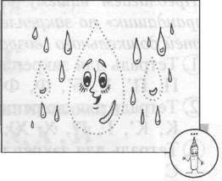
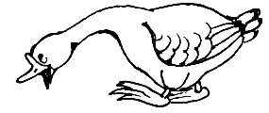

Г – кричу, а К – шепчу.
Путать звуки не хочу!
2. «Шагай» пальчиками по следам и произноси «Га – Га! Га – Га! Га!»
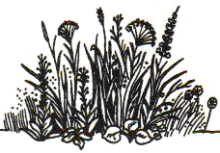

3. Повтори песенки гуся Гоши: ГА – ГА – ГЫ! ГА – ГЫ – ГУ!
ГЫ – ГЫ – ГА! ГЫ – ГА – ГУ!
ГО – ГО – ГА! ГО – ГА – ГО!
4. Повтори слова:
ГА: гам, гамма, гамак, гантели, газ, газель, газета, Галя.
ГО: гол, гольф, гольфы. (В каком слове нет звука [Г]?)
ГУ: гусь, гусак, гусыня, гуси, гусёнок, гусята, гусиный, губы.
5. Выучи чистоговорки:
ГА – ГА – ГА – зелёные луга!
ГУ – ГУ – ГУ – гуси на лугу!
6. Доскажи словечко! (Кот, год). (Кубки, губки).
В гамаке усатый … Кто победил получит …
Долго спал, как будто … Кто проиграл надует …

